Школьная правда
2010
выпуск № 1
дата выпуска:
21 декабря 2010 г.

Газета Разметелевской школы
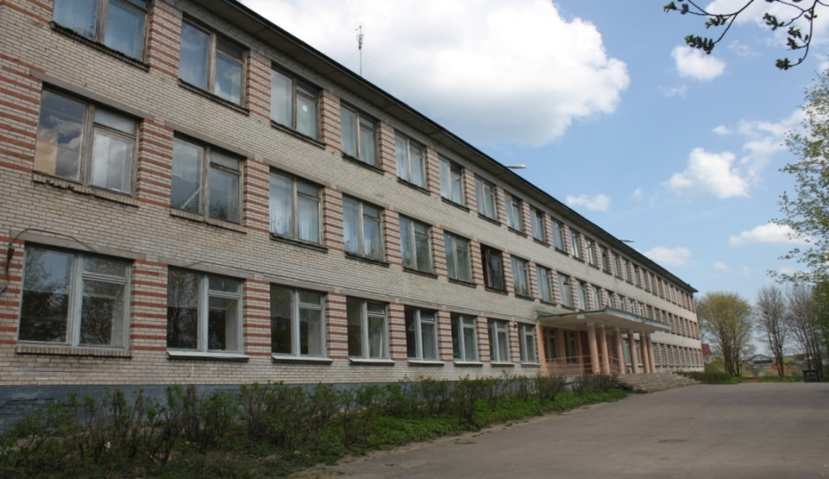


Дорогие друзья, наконец-то настал этот знаменательный день, и сегодня вы держите в руках первый выпуск Разметелевской школьной газеты. Надеюсь, что этот проект будет новогодним подарком для всех кому неравнодушна судьба школы и всё, что с ней связано.
Идея создания школьной газеты возникла более 2-х лет назад, в период становления школьного ученического самоуправления - Парламента, с целью освещения основных событий школьной жизни. На сегодняшний день в социальной сети «В контакте» существует группа Парламента нашей школы, а также группа Образцового ансамбля русской музыки и песни «Узорица», в которых размещаются различные фото и видео материалы, основные новости. В проекте находится и создание школьного сайта.
На протяжении последних двух лет, вопрос о создании нашего печатного органа поднимался, как школьниками, так и их родителями и учителями, в том числе Финогеновой А.А., Яковлевой Е.А. и т.д., тем самым давая понять, что данный проект будет востребован.
В основе нашего издания будет положен принцип открытости, то есть, газета будет выходить для учеников и учителей и публиковать свои материалы будут в ней ученики и учителя. Все праздничные мероприятия, любые поздравления, осуществление социальных проектов каждым классом, критические статьи - всё, что связано со школой, будет находить место в нашей газете.
Мы также приглашаем к сотрудничеству и родителей наших учеников. У многих из них наверняка найдутся свои мысли о том, как сделать жизнь школы ещё более интереснее и разнообразнее.
Естественно, наша газета, как любое серьёзное издание, не может обходиться и без своего штата сотрудников, а так как газета школьная, то и выпускать и заведовать ею будут ученики Разметелевской школы. Главным редактором нашего издания будет ученица 10 класса Елена Чеснокова. Так что учтите; во многом всё будет зависеть от Елены. Понравится главному редактору статья - напечатает, не захочет главный редактор сотрудничать с каким-нибудь автором, то и не будет слышно такого журналиста. Глаза газеты и по совместительству главный фотограф - Яковлева Алина из 10 класса. Всех снимет и всем покажет. В работе редколлегии также будут принимать участие ребята из 8,9,10,11 классов.
От них и от всех вас будет в дальнейшем зависеть, насколько востребованной окажется наша газета. Пишите, фотографируйте, сочиняйте и приносите - мы примем всё и хвалебные оды, и гневную критику, и сладкую лесть. Главное чтобы всё это было интересно и злободневно.
Планируется, что газета будет выходить 1 раз в неделю, по вторникам, формат - А4, со временем надеемся несколько увеличить объём формата. Тираж будет таким, что думаем, хватит всем. Вот и всё, что вкратце можно было сказать по поводу выхода в свет первого выпуска нашей газеты. Остаётся только сказать с Днём Рождения и в Добрый путь.

Заместитель директора по воспитательной работе: А.В. Шарапов
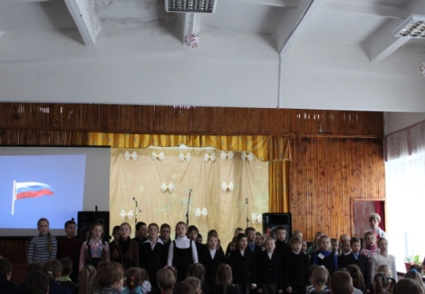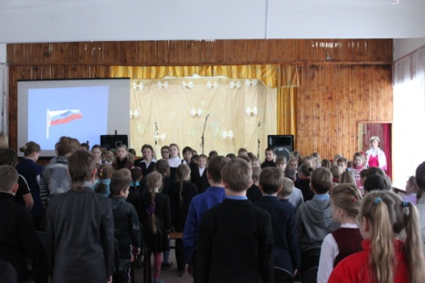
Акция: «Я - гражданин России».

Финал акции «Я - гражданин России»
Мероприятие, посвящённое финалу «Я - гражданин России» прошло 7 декабря 2010 г. в актовом зале Разметелевской школы.
В 11.00 для старших классов, а в 12.00 для младших.
На этом мероприятии были прочитаны доклады, посвящённые конституции РФ и государственным символам нашей Родины. Младшие классы исполняли песни о Родине.
Председателем Парламента Трофимовым Алексеем была подготовлена мультимедийная презентация, посвящённая истории становления государственной символики России, Знамени Победы и Конституции РФ.
А также в презентации были представлены фотографии с различных мероприятий, проведённых в рамках подготовки к 65-летнему Юбилею Победы в Великой Отечественной войне.
В заключение мероприятия Лебедев Сергей исполнил песню «Россия».

Главный редактор:
Елена Чеснокова

Начальная школа 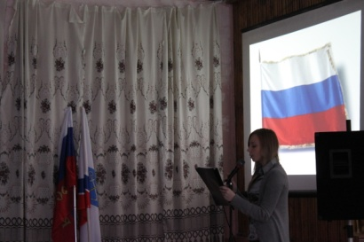 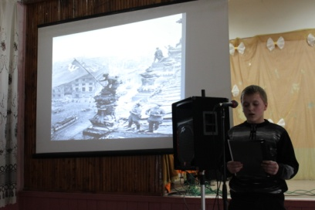
Кийски Яна (11 класс) Мезинов Александр (8 класс)
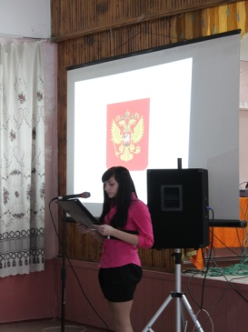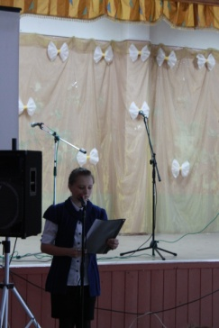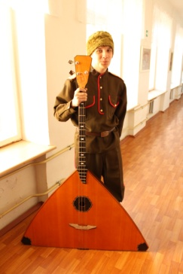
Вострикова Юлия (11 кл) Зайцева Елена (8 кл) Лебедев Сергей (9 кл)
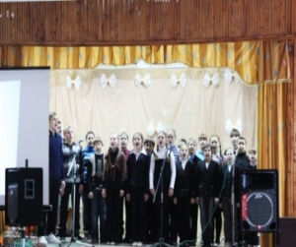 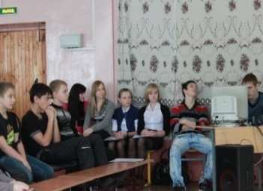 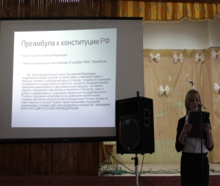 5 – 9 классы За пультом управления Какко Екатерина(8 кл)
Трофимов Алексей (11 класс)

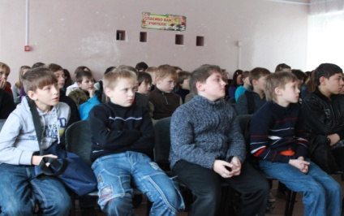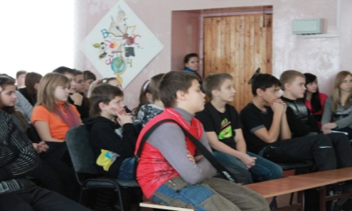
Зрители в зале
Фото Алины Яковлевой (10 класс)
На фото изображены фрагменты финала акции «Я – гражданин России»,
проводившегося 7 декабря 2010 г. (фото Лебедева Сергея с праздника
посвящённого Дню учителя в октябре 2010 года)
В преддверии новогодних праздников для учащихся 5 – 11 классов будет проводиться смотр-конкурс «Новогоднее украшение кабинетов». Приглашаем все классы принять самое активное участие в конкурсе.
24 декабря 2010 г. для учащихся 1 – 4 классов будет проводиться новогодний спектакль, а
28 и 29 декабря учащиеся 1 – 4 классов выезжают на новогоднее представление в ТРЦ «Колтуши»
_________________________________________________________________________________
Ленинградская область Главный редактор: Елена Чеснокова (10 класс)
Всеволожский район Подписано в печать: 21.12.2010 г.
Разметелево Тираж: 30 экз.
МОБУ «Разметелевская СОШ»

